Bildaufstellung Referenz Hotel „Aquis Grana“

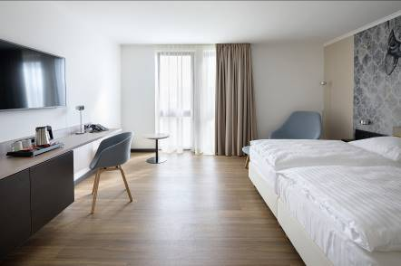
Bild Nr. 1
objectflor Referenz Aquis Grana 1.jpg
Im Hotel Aquis Grana werden alle 98 Zimmer renoviert und mit objectflor Designbelägen ausgestattet.

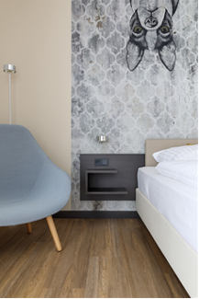
Bild Nr. 2
objectflor Referenz Aquis Grana 2.jpg
Die zeitlos elegante Eicheoptik passt hervorragend zum leicht und modern wirkenden Einrichtungskonzept.

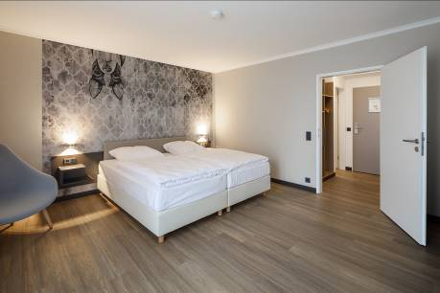
Bild Nr. 3
objectflor Referenz Aquis Grana 3.jpg
Die Räume einschließlich der Badezimmer sind durchgängig mit dem gleichen Dekor gestaltet.

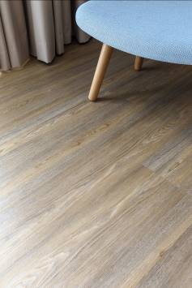
Bild Nr. 4
objectflor Referenz Aquis Grana 4.jpg
Vinylböden von objectflor zeichnen sich durch ihre hochwertige Optik und natürliche Wirkung aus.

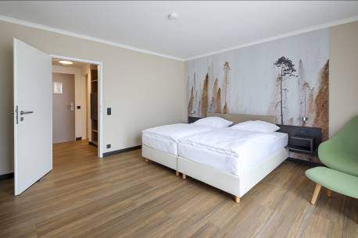
Bild Nr. 5
objectflor Referenz Aquis Grana 5.jpg
Für die Wohnbereiche wählten die Planer das Dekor „Natural Brushed Oak“ aus der Kollektion EXPONA SIMPLAY ACOUSTIC CLIC.

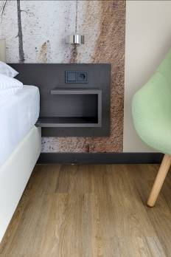
Bild Nr. 6
objectflor Referenz Aquis Grana 6.jpg
Durch eine fest mit dem Klicksystem verbundene Dämmunterlage wird bei diesem Boden mit 20 dB das Trittschallverbesserungsmaß von textilen Bodenbelägen erreicht.
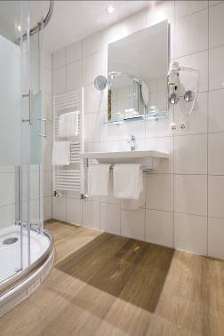
Bild Nr. 7
objectflor Referenz Aquis Grana 7.jpg
Für die Badezimmer wurde das Dekor „Natural Brushed Oak“ in der mit Klebstoff verlegten Variante aus der Kollektion EXPONA DOMESTIC gewählt.

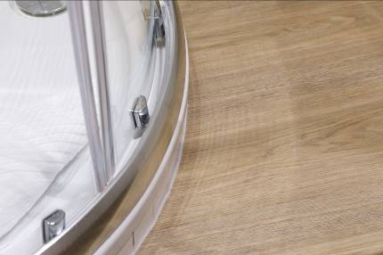
Bild Nr. 8
objectflor Referenz Aquis Grana 8.jpg
Da diese Planken eine Aufbauhöhe von nur 2 Millimetern haben, konnten sie auf dem alten Keramikbelag verlegt werden.

